ΤΑΞΙΔΕΥΟΝΤΑΣ ΣΤΗΝ ΠΕΛΟΠΟΝΝΗΣΟ ΚΑΙ ΣΤΑ ΝΗΣΙΑ ΤΟΥ ΙΟΝΙΟΥ
Γεια σας παιδιά!
Σήμερα θα ταξιδέψουμε παρέα στην Πελοπόννησο και στα νησιά του Ιονίου πελάγους.

Άνοιξε το βιβλίο της Γεωγραφίας στις σελίδες 115 και 117 και μελέτησε τους αντίστοιχους νομούς.

Μπορείς τώρα να κάνεις την αντιστοίχιση των νομών της Πελοποννήσου με τις πρωτεύουσές τους;

ΝΟΜΟΙ |  |  | ΠΡΩΤΕΥΟΥΣΕΣ
Αχαΐας | ● |  | ● | Καλαμάτα
Μεσσηνίας | ● |  | ● | Κόρινθος
Αρκαδίας | ● |  | ● | Σπάρτη
Κορινθίας | ● |  | ● | Πάτρα
Αργολίδας | ● |  | ● | Ναύπλιο
Ηλείας | ● |  | ● | Τρίπολη
Λακωνίας | ● |  | ● | Πύργος
Αφού δεις το μάθημα της εκπαιδευτικής τηλεόρασης για την Πελοπόννησο εδώ, συμπλήρωσε το κείμενο παρακάτω.

Η Πελοπόννησος βρίσκεται στη νοτιοδυτική Ελλάδα. Το ψηλότερο βουνό της είναι ο Ταΰγετος και ο μεγαλύτερος σε μήκος ποταμός της ο Αλφειός. Η μεγαλύτερη τεχνητή λίμνη της είναι η λίμνη του Πηνειού.
Στην Πελοπόννησο παράγονται πολλά δημητριακά και εσπεριδοειδή Υπάρχουν πολλά αξιοθέατα που μπορεί κανείς να επισκεφτεί όπως η διώρυγα της Κορίνθου, η γέφυρα Ρίου – Αντίρριου, το σπήλαιο του Διρού.

Μπορείς τώρα να συμπληρώσεις τους νομούς και τις πρωτεύουσες των νομών των νησιών του Ιονίου πελάγους;

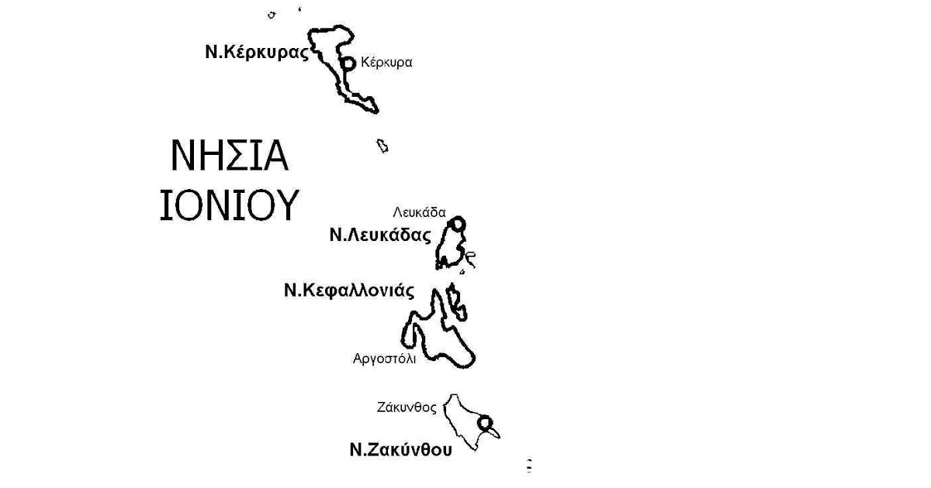
Ν.Λευκάδας
Ν.Ζακύνθου
Ν.Κέρκυρας
Ζάκυνθος
Αργοστόλι
Ν.Κεφαλληνίας
Λευκάδα
Κέρκυρα

Ας λύσουμε τώρα και το σταυρόλεξο που ακολουθεί.

ΠΕΛΟΠΟΝΝΗΣΟΣ- ΝΗΣΙΑ ΙΟΝΙΟΥ
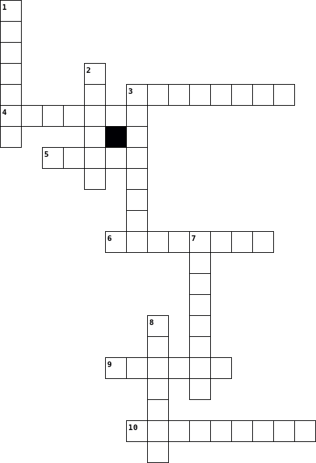

Οριζόντια  3. Πόλη γνωστή για τη διώρυγά της ΚΟΡΙΝΘΟΣ  4. Πρωτεύουσα του νομού Λευκάδας ΛΕΥΚΑΔΑ  5. Φημίζεται για το καρναβάλι της ΠΑΤΡΑ  6. Στο νησί αυτό είναι το καταφύγιο της καρέτα καρέτα. ΖΑΚΥΝΘΟΣ  9. Πρωτεύουσα του νομού Ηλείας ΠΥΡΓΟΣ  10. Πρωτεύουσα του νομού Κεφαλληνίας ΑΡΓΟΣΤΟΛΙ |  | Κάθετα  1. Πρωτεύουσα του νομού Αρκαδίας ΤΡΙΠΟΛΗ  2. Πρωτεύουσα του νομού Λακωνίας ΣΠΑΡΤΗ  3. Πόλη γνωστή για το ελαιόλαδό της ΚΑΛΑΜΑΤΑ  7. Η πρώτη πρωτεύουσα της Ελλάδας ΝΑΥΠΛΙΟ  8. Στο νησί αυτό βρίσκεται το Ποντικονήσι. ΚΕΡΚΥΡΑ

